Օժտված երեխաների մրցույթ «Քվանտ 2026»
Գրավոր փուլ
5-րդ դասարան
- Երկու բաժակը և երկու սափորը կշռում են այնքան, որքան 14 ափսեն: Մեկ սափորը կշռում է այնքան, որքան մեկ բաժակը և մեկ ափսեն միասին։ Քանի՞ ափսե է կշռում մեկ սափորը։
- Զբոսաշրջիկը երեք օրում անցավ երկու քաղաքների միջև եղած հեռավորությունը։ Առաջին օրը նա անցավ ամբողջ ճանապարհի $\frac{1}{5}$ մասը և ևս $60$կմ, երկրորդ օրը՝ ամբողջ ճանապարհի $\frac{1}{4}$ մասը և ևս $20$կմ, իսկ վերջին օրը՝ ամբողջ ճանապարհի $\frac{23}{80}$ մասը և վերջին $25$կմ-ը։ Որքա՞ն է երկու քաղաքների միջև հեռավորությունը։
- Գրատախտակին աճման կարգով գրված է 7 երկնիշ թիվ։ Հայկը փոխարինեց թվանշանները տառերով. նույն թվանշանները փոխարինեց նույն տառով, իսկ տարբեր թվանշանների համար օգտագործեց տարբեր տառեր։ Ապացուցեք, որ չի կարող ստացվել հետևյալը. $TI, IN, IT, ON, AM, AN, ME$
- Գոյություն ունի՞ արդյոք ոչ զրոյական թվանշաններով կազմված 9-անիշ թիվ, որը իր թվանշանների վրա բաժանելիս տալիս է տարբեր մնացորդներ։:
- Երկու հեծանվորդներ միաժամանակ մեկնարկ վերցրեցին $A$ վայրից դեպի $B$ վայրը: Առաջին հեծանվորդը հասավ $B$ $30$ր-ում և անմիջապես ետ շրջվեց՝ շարժվելով դեպի $A$, և հինգ րոպե անց հանդիպեց երկրորդ հեծանվորդին։ Հանդիպումից հետո քանի՞ րոպե պետք է առաջին հեծանվորդը շարժվի դեպի $A$, որպեսզի շրջվելուց հետո հասնի $B$ վայրը երկրորդի հետ միաժամանակ։
Լուծումներ
- Ենթադրենք բաժակը կշռում է $x$, սափորը՝ $y$, ափսեն՝ $z$: Ըստ խնդրի պայմանների․
$$\left\{\begin{aligned}2x+2y=14z \\ y=x+z \\ y=nz\end{aligned}⇒\left\{\begin{aligned}x+y=7z \\ y=x+z \\ y=nz\end{aligned}⇒\left\{\begin{aligned}x=7z-y \\ y=7z-y+z \\ y=nz\end{aligned}⇒\left\{\begin{aligned}x=7z-y \\ 2y=8z \\ y=nz\end{aligned}⇒\left\{\begin{aligned}x=7z-y \\ y=4z \\ 4z=nz\end{aligned}\right.\right.\right.\right.\right.$$
$$⇒n=4$$
Պատ՝․ $4$։
- Եթե ամբողջ ճանապարհը նշանակենք $x$, ապա ըստ խնդրի պայմանների՝ $\frac{x}{5}+60+\frac{x}{4}+20+\frac{23x}{80}+25=x⇒x-\frac{x}{5}-\frac{x}{4}-\frac{23x}{80}=105⇒\frac{21x}{80}=105⇒x=400$։
Պատ՝․ $400$ կմ:
- Քանի որ թվերը դասավորված են աճման կարգով, ուրեմն կարող ենք ասել, որ դրանց տասնավորում գրված իրարից տարբեր թվանշանները նույնպես դասավորված են աճման կարգով, այսինքն $T < I < O < A < M$։ Այժմ դիտարկենք $AM$ և $AN$ թվերը։ Քանի որ դրանք դասավորված են աճման կարգով, ուրեմն $M < N$։ Դիտարկելով $IN$ և $IT$ թվերը, ստանում ենք, որ $N < T$։ Ստացվեց հետևյալ պայմանը. $T < I < O < N < A < M < N < T$ Իսկ սա անհնար է, քանի որ չի կարող T-ն փոքր լինել T-ից։
- Ենթադրենք այդպիսի թիվ գոյություն ունի։ Եթե այդ թվի մեջ որևէ երկու թվանշան կրկնվեն, ապա այդ թվանշաններին բաժանելիս թիվը կտա նույն մնացորդը, որը հնարավոր չէ։ Այսինքն այդ թվի մեջ բոլոր թվանշանները պետք է տարբեր լինեն։ Քանի որ պահանջվում է 9-անիշ թիվ, ուրեմն այդ թվում պետք է լինեն 1-ից 9 բոլոր թվանշանները՝ յուրաքանչյուրից մեկ հատ։ Այդ դեպքում թվի թվանշանների գումարը ստացվում է 1+2+...+9=45, որը բաժանվում է 3-ի և 9-ի, այսինքն այդ 9-անիշ թիվը 3-ի և 9-ի բաժանելիս կտա նույն 0 մնացորդը, ինչը հնարավոր չէ։ Փաստորեն այդպիսի թիվ գոյություն չունի։
- Ենթադրենք նրանք հանդիպել են $C$ կետում։ Նկատենք, որ երկրորդ հեծանվորդը $AC$ ճանապարհը անցել է $30+5=35$ րոպեում, իսկ առաջին հեծանվորդը $25$ րոպեում: Այսպիսով երկրորդ հեծանվորդը դանդաղ է առաջինից $\frac{7}{5}$ անգամ հետևաբար երկրորդ հեծանվորդը $C$-ից $B$ ճանապարհը կանցնի $5:\frac{7}{5}=7$ րոպեում։ Այսինքն առաջին հեծանվորդը $7$ րոպեում պետք է հասնի $B$, այսինքն նա պետք է դեպի $A$ պետք է շարժղի ևս $\frac{7 -5}{2}=1$ րոպե։
Պատ՝․ $1$ րոպե։

Օժտված երեխաների մրցույթ «Քվանտ 2026»
Գրավոր փուլ
6-րդ դասարան
- Ապրիլ ամսին Աննան ամեն օր դուրս էր գալիս զբոսանքի: Այն $16$ օրերին, երբ կանխատեսվում էր անձրև, Աննան իր հետ ունեցել է անձրևանոց, իսկ մնացած օրերին՝ անձրևանոց չի ունեցել։ Ապրիլ ամսվա $30$ օրերի ընթացքում եղանակի կանխատեսումը ճիշտ էր $20$ անգամ, և բարեբախտաբար բոլոր անձրևային օրերին Աննան իր հետ միշտ ունեցել է անձրևանոց։ Քանի՞ օր է ապրիլ ամսին եղել անձրևային։
- Ապրանքը արժեր $300$ դրամ։ Երբ այն էժանացրեցին, գնորդների քանակը ավելացավ $50\%$-ով, իսկ ապրանքների վաճառքից գոյացած գումարը աճեց $15\%$-ով։ Գտնել ապրանքի գինը էժանացումից հետո։
- Մի քանի տրակտորներից բաղկացած խումբը, պետք է վարեր մի ինչ-որ մակերեսով դաշտը: Հայտնի է, որ տրակտորները դաշտը վարում են հերթով․ առաջին տրակտորը վարեց դաշտի $\frac{1}{2}$ մասը, երկրորդ տրակտորը վարեց դաշտի մնացած մասի $\frac{1}{3}$-ը, երրորդ տրակտորը՝ մնացածի $\frac{1}{4}$-ը և այդպես շարունակ։ Երբ բոլոր տրակտորները վերջացրին աշխատանքը, պարզվեց, որ դաշտի $\frac{1}{7}$ մասը մնացել է առանց վարելու։Քանի՞ տրակտորից էր բաղկացած այդ խումբը։
- Քանի հատ ութանիշ թիվ գոյություն ունի, որոնց առաջին չորս նիշերով գրված թիվը 2026-ն է, և այն բաժանվում է 6-ի, 7-ի, 8-ի և 9-ի:
- Ֆուտբոլի առաջնությանը մասնակցում էր $20$ թիմ, որոնցից յուրաքանչյուրը մնացածի հետ խաղում է ճիշտ մեկ անգամ։ Հաղթանակի համար թիմը ստանում է $3$ միավոր, ոչ-ոքիի համար $1$ միավոր, իսկ պարտության համար՝ $0$։ Առաջնության ավարտին բոլոր թիմերի միավորների գումարը $554$ էր։ Ապացուցեք, որ գոյություն ունի $7$ թիմ, որոնցից յուրաքանչյուրի խաղերից գոնե մեկն ավարտվել է ոչ-ոքի։
Լուծումներ
- Ըստ եղանակի կանխատեսման $30-16=14$ օր անձրևային չէր լինելու: Պարզ է, որ այդ $14$ օրերին եղանակի կանխատեսումը եղել է ճիշտ, հակառակ դեպքում Աննան կհայտնվեր անձրևի տակ՝ առանց անձրևանոցի։ Հետևաբար ապրիլ ամսին $20-14=6$ օր եղել է անձրև։
- Նշանակենք $x$-ով ապրանքի գինը էժանացումից հետո, իսկ հաճախորդների քանակը էժանացումից առաջ՝ $n$-ով։ Այդ դեպքում․ $300n∙\left(1+\frac{15}{100}\right)=x∙n∙\left(1+\frac{50}{100}\right)⇒345=1,5x⇒x=230$:
Պատ՝․ $230$ դրամ։
- Դաշտի մակերեսը նշանակենք $x$-ով: Ըստ խնդրի պայմանի առաջին տրակտորը վարել է $\frac{x}{2}$-ը, ուրեմն մնացել է $x-\frac{x}{2}=\frac{x}{2}$: Երկրորդ տրակտորը վարեց $\frac{x}{2}∙\frac{1}{3}=\frac{x}{6}$-ը, ուրեմն մնաց $\frac{x}{2}-\frac{x}{6}=\frac{x}{3}$-ը։ Երրորդը վարեց $\frac{x}{3}∙\frac{1}{4}=\frac{x}{12}$-ը, մնաց՝ $\frac{x}{3}-\frac{x}{12}=\frac{x}{4}$-ը, և այդպես շարունակ։ Ենթադրենք խմբում կար $n$ տրակտոր։ Այդ դեպքում $n$-րդ տրակտորի վարելուց հետո կմնա չվարած $\frac{x}{n+1}=\frac{x}{7}$, որտեղից $\frac{1}{ն+1}=\frac{1}{7}$ հետևաբար $n=6$, այսինքն խմբում կա $6$ տրակտոր։
- Նկատենք, որ ութանիշ թիվը պետք է բաժանվի $7∙8∙9=504$ թվի վրա։ Առաջին ութանիշ թիվը, որը բավարարում է նշված պայմանին $20260296$-ն է, իսկ վերջինը՝ $20269872$։ Այսպիսով կա այդպիսի $\left(20269872-20260296\right)։504+1=20$ թիվ։
- Լուծում. Եթե խաղն ավարտվում է ինչ-որ մեկի հաղթանակով, ապա այդ խաղի արդյունքում երկու թիմերին գումարային տրվում է 3 միավոր, իսկ եթե ավարտվում է ոչ-ոքի, ապա գումարային տրվում է 2 միավոր։ Միավորների գումարի առավելագույն հնարավոր արժեքն այն դեպքում է, երբ բոլոր խաղերն ավարտվեն ինչ-որ մեկի հաղթանակով։ Ընդանուր խաղերի քանակը $\frac{20⋅19}{2}=190$ է, ուրեմն միավորների առավելագույն քանակը՝ $190⋅3 = 570$։ Քանի որ միավորների գումարը 540 է, ուրեմն 570-554=16 հատ խաղ ավարտվել է ոչ-ոքի։
Ենթադրենք կա առավելագույնը 6 թիմ, ով ունեցել է ոչ-ոքի արդյունքով խաղ։ Այդ դեպքում ոչ-ոքի ավարտված խաղերի առավելագույն քանակը հավասար է $\frac{6⋅5}{2}=15<16$, ինչը հնարավոր չէ։ Այսպիսով գոյություն ունի առնվազն 7 թիմ, որոնցից յուրաքանչյուրի խաղերից գոնե մեկն ավարտվել է ոչ-ոքի։

Օժտված երեխաների մրցույթ «Քվանտ 2026»
Գրավոր փուլ
7-րդ դասարան
- Հեծանվորդը շարժվել է $A$-ից $B$, $B$-ից $C$ և $C$-ից $D$ երթուղով, ընդ որում $AC$ հատվածում միջին արագությունը եղել է $12$ կմ/ժ, $AD$ հատվածում՝ $6$ կմ/ժ, $BD$ հատվածում՝ $5$ կմ/ժ։ Որքա՞ն է եղել միջին արագությունը $BC$ հատվածում, եթե $AB=BC=CD$:
- Գտնել ստորև գրված թվի վերջին թվանշանը․
$$1^{2026}+2^{2026}+3^{2026}+․․․․+{98}^{2026}+{99}^{2026}$$
- Գտնել բոլոր այն $p$ և $q$ պարզ թվերը, որոնց համար $p^{2}+pq+q^{2}=m^{2}$, որտեղ $m$-ը բնական թիվ է:
- $C$ բութ անկյունով $ABC$ եռանկյան $AC$ կողմի վրա $P$ կետը վերցված է այնպես, որ $∠BPC={22}^{0}$: $BP$ հատվածի վրա վերցրել են $Q$ կետ այնպես, որ $BQ=2PC$ և $∠QCB={90}^{0}$։ Գտնել $∠ACB$-ն։
- $D$ կետն ընկած է $ABC$ եռանկյան $AC$ կողմի վրա։ $CE$ կիսորդը $BD$ հատվածը հատում է $O$կետում։ Հայտնի է, որ $EO=DO$ և $∠EOD={120}^{0}$: Գտնել $∠BAC$-ն։
Լուծումներ
- Ենթադրենք $AB=BC=CD=x$ կմ: Ըստ խնդրի պայմանի $\left.\begin{aligned}t_{AC}=\frac{AC}{12}=\frac{2x}{12}=\frac{x}{6} \\ t_{AD}=\frac{AD}{6}=\frac{3x}{6}=\frac{x}{2}\end{aligned}\right|⇒t_{CD}=t_{AD}-t_{CD}=\frac{x}{2}-\frac{x}{6}=\frac{x}{3}ժ=t_{CD}$ բացի այդ, $t_{BD}=t_{BC}+t_{CD}⇒\frac{2x}{5}=t_{BC}+\frac{x}{3}⇒t_{BC}=\frac{x}{15}⇒$ միջին արագությունը $BC$-ում $15$ կմ/ժ է։
Պատ՝․ $15$ կմ/ժ։
- Հեշտ է նկատել, որ $\left.\begin{aligned}1^{2026}+{11}^{2026}+{21}^{2026}․․․+{81}^{2026}+{91}^{2026}=\overline{*0} \\ 2^{2026}+{12}^{2026}+{22}^{2026}․․․+{82}^{2026}+{92}^{2026}=\overline{*0} \\ ․․․ \\ 9^{2026}+{19}^{2026}+{29}^{2026}+․․․+{89}^{2026}+{99}^{2026}=\overline{*0}\end{aligned}\right|⇒$ վերջանում է 0-ով։
Պատ՝․ 0։
- Պարզ է, որ $p≠q$ (հակառակ դեպքում $3p^{2}=m^{2}$, որն անհնար է): $p^{2}+2pq+q^{2}-m^{2}=pq⇒{\left(p+q\right)}^{2}-m^{2}=pq⇒\left(p+q+m\right)\left(p+q-m\right)=pq⇒\left\{\begin{aligned}p+q+m=pq \\ p+q-m=1\end{aligned}\right.$ գումարենք համակարգի երկու տողերը $2p+2q=pq+1⇒p>2, q>2 ⇒2q-1=pq-2p⇒p=\frac{2q-1}{q-2}=2+\frac{3}{q-2}⇒\left[\begin{aligned}q-2=1 \\ q-2=3\end{aligned}⇒\left[\begin{aligned}q=3⇒p=5 \\ q=5⇒p=3\end{aligned}\right.\right.$
Պատ՝․ $\left[\begin{aligned}q=3; p=5 \\ q=5; p=3\end{aligned}\right.$
- $BQ$ հատվածի միջնակետը նշանակենք $M$-ով։ Այդ դեպքում $QBC$ ուղղանկյուն եռանկյան մեջ $QM=MB=CM$: Ըստ խնդրի պայմանի $BQ=2PC$, հետևաբար $CM=PC$, ուրեմն $∠BPC=∠PMC={22}^{0}$: Նկատենք, որ $∠PMC$-ն հանդիսանում է $BMC$ հավասարասրուն եռանկյան արտաքին անկյուն, ուրեմն $∠MBC=∠MCB={22}^{0}:2={11}^{0}$: Ստացվեց, որ $BPC$ եռանկյան մեջ $∠C={180}^{0}-\left({22}^{0}+{11}^{0}\right)={147}^{0}$:
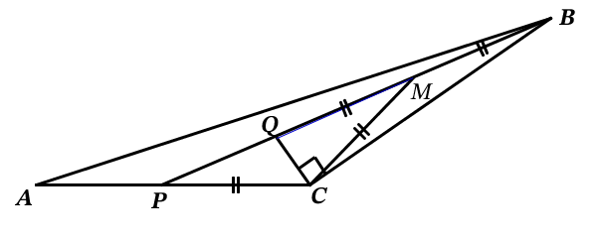

Պատ՝․ ${147}^{0}$։
- Քանի որ $∠EOD={120}^{0}⇒∠BOC={120}^{0}$: Տանենք $∠BOC$-ի կիսորդը, որը հատում է $BC$ կողմը $M$ կետում։ Նկատենք, որ․
$$\left.\begin{aligned}∠DOC={60}^{0} \\ ∠MOC={60}^{0} \\ OC-ն ընդհանուր է \\ ∠OCM=∠OCD\end{aligned}\right|⇒∆DOC=∆OMC⇒OM=OD=OE$$
$\left.\begin{aligned}OM=OE \\ ∠EOB=∠BOM={60}^{0} \\ BO-ն ընդհանուր է\end{aligned}\right|⇒∆EOB=∆BOM⇒BO-ն ∠B-ի կիսորդն է⇒∠OBE=∠OBC=β: ∆BOC$-ից $α+β+{120}^{0}⇒α+β={60}^{0}⇒2α+2β={120}^{0}$
$⇒∠A={180}^{0}-\left(2α+2β\right)={60}^{0}$:
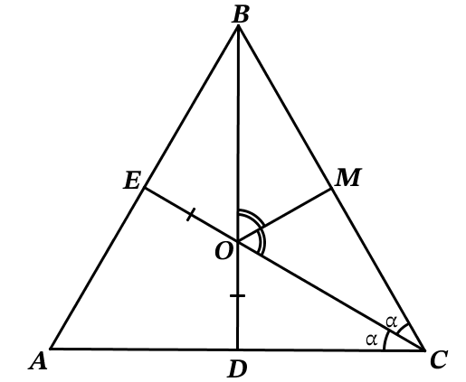
Օժտված երեխաների մրցույթ «Քվանտ 2025»
Գրավոր փուլ
8-րդ դասարան
- $A$ քաղաքից դեպի $B$ քաղաք միաժամանակ երկու տարբեր ճանապարհներով շարժվեցին երկու ավտոմեքենաներ։ Եթե առաջինը գնա $V$կմ/ժ հաստատուն արագությամբ, ապա երկրորդը պետք է գնա $25$ կմ/ժ-ով ավելի արագությամբ, որպեսզի $B$ քաղաք հասնի առաջինի հետ միաժամանակ։ Իսկ եթե երկրորդը գնա $V$կմ/ժ հաստատուն արագությամբ, ապա առաջինը պետք է գնա $20$ կմ/ժ-ով պակաս արագությամբ, որպեսզի $B$ քաղաք հասնի երկրորդի հետ միաժամանակ։ Գտնել$V$ արագությունը։
- Հաշվել $\left(1^{2}+1∙2+2^{2}\right)+\left(2^{2}+2∙3+3^{2}\right)+\left(3^{2}+3∙4+4^{2}\right)+․․․+\left({98}^{2}+98∙99+{99}^{2}\right)+\left({99}^{2}+99∙100+{100}^{2}\right)$ արտահայտության արժեքը։
- Սեղանին դրված է 8 միանման բաժակ, որոնցից յուրաքանչյուրի մեջ կա ինչ-որ չափի ջուր։ Ամեն քայլին թույլատրվում է վերցնել երկու բաժակ և հավասարեցնել դրանցում եղած ջրերը՝ մեկից մյուսի մեջ լցնելով որոշ չափի ջուր։ Հնարավո՞ր է արդյոք մի քանի այդպիսի քայլերի արդյունքում բոլոր բաժակների ջրերը հավասարեցնել։
- $ABC$ եռանկյան մեջ տարված է $AD$ միջնագիծը: Հայտնի է, որ $∠ADB={45}^{0}, ∠CAD={15}^{0}$: Գտնել $∠BAD$-ն։
- $ABCD$ քառակուսու մեջ վերցված է $P$ կետ այնպես, որ $∠PAB=∠PBA={15}^{0}$: Ապացուցել, որ $PCD$ եռանկյունը հավասարակողմ է:
Լուծումներ
- Նշանակենք $S_{1}$-ով առաջին ճանապարհի երկարությունը, $S_{2}$-ով՝ երկրորդ ճանապարհի երկարությունը: Ըստ խնդրի պայմանների $\frac{S_{1}}{v}=\frac{S_{2}}{v+25} և \frac{S_{1}}{v-20}=\frac{S_{2}}{v}$ կամ $\frac{S_{1}}{S_{2}}=\frac{v}{v+25} և \frac{S_{1}}{S_{2}}=\frac{v-20}{v}⇒\frac{v}{v+25}=\frac{v-20}{v}, որտեղից v=100կմ/ժ$
- Նկատենք, որ $a^{2}+ab+b^{2}=\frac{b^{3}-a^{3}}{b-a}$, ուրեմն տրված արտահայտությունը կընդունի հետևյալ արժեքը․ $\frac{2^{3}-1^{3}}{2-1}+\frac{3^{3}-2^{3}}{3-2}+\frac{4^{3}-3^{3}}{4-3}+․․․+\frac{{99}^{3}-{98}^{3}}{99-98}+\frac{{100}^{3}-{99}^{3}}{100-99}={100}^{3}-1^{3}=999999$։
- Բաժակները խմբավորենք զույգերով ${A-A}^{'}, {B-B}^{'}, {C-C}^{'}, {D-D}^{'}$: Յուրաքանչյուր զույգում ջրի քանակները հավասարեցնենք։ Այժմ ունենք երկու նույնական քառյակներ $A, B, C, D$ և $A^{'}, B^{'}, C^{'}, D^{'}$։ Մնում է քառյակներում ջրի քանակները հավասարեցնել, այսինքն խնդիրը բերվեց $4$ բաժակների խնդրի։Նորից $4$ չորս բաժակները կբաժանենք զույգերի, հավասարեցնելով զույգերում ջրի քանակները, խնդիրը կբերվի երկու բաժակների դեպքի, որը երկու բաժակների դեպքում խնդրի պայմանից կարելի է հավասարեցնել։
- Նկատենք, որ $∠ACD=∠ADB-∠DAC={30}^{∘}$։ $B$ գագաթից $AC$ կողմին տանենք $BH$ բարձրությունը։ Պարզ է, որ $HD=\frac{BC}{2}⇒HD=BD=DC$։ Մյուս կողմից $∆BCH$-ի մեջ, քանի որ $∠BCH={30}^{∘}$, ուրեմն $BH=\frac{BC}{2}⇒BH=BD=DH=DC$: Ստացվեց, որ $∆BDH$-ը հավասարակողմ է, ուրեմն $∠BDH={60}^{0}$, որտեղից $∠HDA={15}^{0}$: Նկատենք, որ $∆ADH$-ն հավասարասրուն է՝ $AH=HD$, այսինքն, ստացվեց, որ $AH=BH⇒∠A=∠ABH={45}^{0}$, հետևաբար $∠BAD={45}^{0}-{15}^{0}={30}^{0}$:
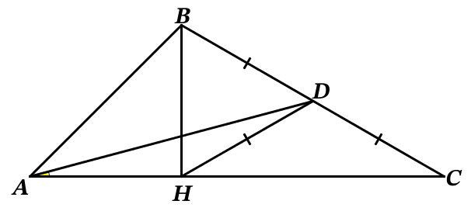
- $∠PAB=∠PBA={15}^{0}⇒P$ կետը գտնվում է $AB$ կողմի $MN$ միջնուղղահայացի վրա։ Ենթադրենք եռանկյուն $PCD$-ն հավասարակողմ չէ։ $MN$-ի վրա վերցնենք $Q$ կետն անյպես, որ եռանկյուն $QDC$-ն լինի հավասարակողմ։ Այդ դեպքում $∠QCD={60}^{∘}⇒∠QCB={30}^{∘}$։ Հաշվի առնելով, որ $QC=CB$ ստանում ենք $∠QBC={75}^{∘}⇒∠QBA={15}^{∘}$։ Քանի որ $∠PBA={15}^{∘}$, ուրեմն $P$ և $Q$ կետերը պետք է համընկնեն, ուստի սկզբնական ենթադրությունը սխալ էր, այսինքն $PCD$-ն հավասարակողմ եռանկյուն է։
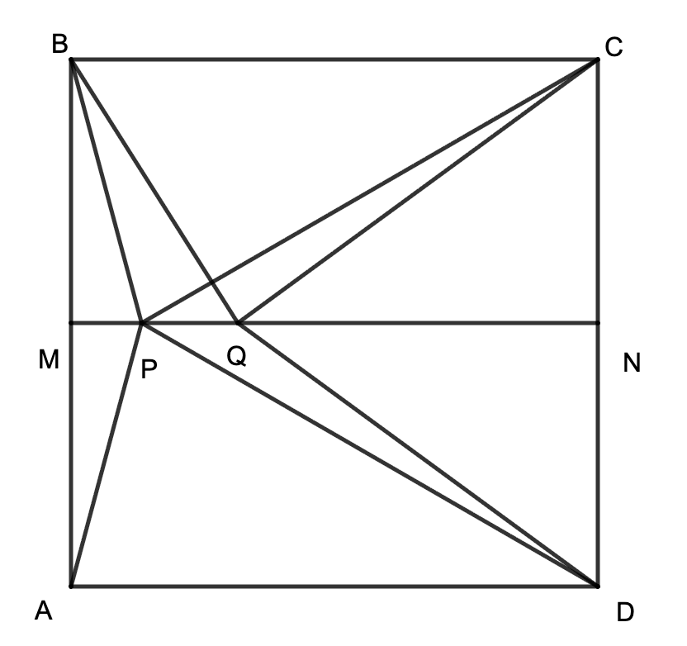

Օժտված երեխաների մրցույթ «Քվանտ 2026»
Գրավոր փուլ
9-րդ դասարան
- Սեղանին դրված է $64$ միանման բաժակ, որոնցից յուրաքանչյուրի մեջ կա ինչ-որ չափի ջուր։ Ամեն քայլին թույլատրվում է վերցնել երկու բաժակ և հավասարեցնել դրանցում եղած ջրերը՝ մեկից մյուսի մեջ լցնելով որոշ չափի ջուր։ Հնարավո՞ր է արդյոք մի քանի այդպիսի քայլերի արդյունքում բոլոր բաժակների ջրերը հավասարեցնել։
- Հայտնի է, որ $a<b+c, b<a+c, c<a+b$ ապացուցել, որ $\frac{a}{b+c-a}+\frac{b}{c+a-b}+\frac{c}{a+b-c}≥3$։
- Գտնել բոլոր այն $x$ և $y$ բնական թվերը, որոնց համար $\frac{xy^{3}}{x+y}$-ը պարզ թիվ է:
- Ուղղանկյուն եռանկյան մեջ ներգծած շրջանագծի կենտրոնը հավասարահեռ է ուղիղ անկյան գագաթից և ներքնաձգի միջնակետից: Գտնել եռանկյան սուր անկյունները։
- $E$-ն $ABCD$ շեղանկյան $BC$ կողմի միջնակետն է, իսկ $F$-ը՝ $A$ գագաթից $DE$ հատվածին տարված ուղղահայացի հիմքն է: Գտնել $∠DFC$-ն, եթե հայտնի է, որ $∠B={40}^{0}$:
Լուծումներ
- Բաժակները խմբավորենք զույգերով $A_{1}-A_{1}^{'}, A_{2}-A_{2}^{'}, A_{3}-A_{3}^{'}…A_{32}-A_{32}^{'}$: Յուրաքանչյուր զույգում ջրի քանակները հավասարեցնենք։ Այժմ ունենք երկու նույնական խմբեր՝ $A_{1},A_{2},…, A_{32}$ և $A_{1}^{'}, A_{2}^{'}…A_{32}^{'}$։ Մնում է այդ խմբերից յուրաքանչյուրում բաժակների ջրի քանակները հավասարեցնել, այսինքն խնդիրը բերվեց $32$ բաժակների խնդրի։ Յուրաքանչյուր խմբում նորից բաժակները կբաժանենք զույգերի, հավասարեցնելով զույգերում ջրի քանակները։ Այդպիսով խնդիրը նորից բերվեց երկու անգամ ավելի փոքր քանակով բաժակներով խնդրի: Այսպես շարունակելով կարելի է խնդիրը բերել երկու բաժակի դեպքին, որը կարելի է անմիջապես հավասարեցնել։
- Նշանակենք $b+c-a=x, c+a-b=y, a+b-c=z$։ Նկատենք, որ $x>0, y>0, z>0,$ քանի որ $b+c>a, a+c>b, a+b>c$: Այդ դեպքում անհավասարությունը կունենա հետևյալ տեսքը՝ $\frac{y+z}{2x}+\frac{x+z}{2y}+\frac{x+y}{2z}≥3$:
$$\frac{y+z}{2x}+\frac{x+z}{2y}+\frac{x+y}{2z}=\frac{1}{2}\left(\left(\frac{y}{x}+\frac{x}{y}\right)+\left(\frac{z}{x}+\frac{x}{z}\right)+\left(\frac{z}{y}+\frac{y}{z}\right)\right)≥\frac{1}{2}\left(2+2+2\right)=3$$
- $x$ և $y$ թվերի ամենամեծ ընդհանուր բաժանարարը նշանակենք $d$-ով։ Դիցուք $x=da, y=db$, որտեղ $a$-ն ու $b$-ն փոխադարձաբար պարզ են։
$$\frac{xy^{3}}{x+y}=\frac{d^{4}ab^{3}}{d(a+b)}=\frac{d^{3}ab^{3}}{a+b}=p$$որտեղ p-ն պարզ է։ Քանի որ $b^{3}$-ը փոխադարձաբար պարզ է $a+b$-ի հետ, ուրեմն այն պետք է $1$ լինի, քանի որ հակառակ դեպքում $p$-ն պարզ չի լինի։ Այսպիսով $b=1$։
$$\frac{d^{3}a}{a+1}=p$$Հեշտ է նկատել, որ $a=1$ դեպքը չի բավարարում, քանի որ $\frac{d^{3}}{2}$ թիվը պարզ լինել չի կարող։ Այդտեղից հետևում է, որ $a=p, d^{3}=a+1$, ուրեմն $d^{3}-1=p$ պարզ թիվ է։ $d^{3}-1=(d-1)(d^{2}+d+1)$, որը կարող է պարզ լինել միայն $d=2$ դեպքում։ Ստացանք միակ հնարավոր դեպքը՝ $d=2, a=7, b=1⇒x=14, y=2$։
- Դիցուք ներքնաձգի միջնակետը $D$-ն է, ներքնաձիգի և էջի հետ շոշափման կետերը համապատասխանաբար $M$-ը և $K$-ն: Քանի որ $∠C={90}^{0}⇒CD=AD=BD$: Ըստ խնդրի պայմանի $\left.\begin{aligned}OC=OD \\ OM=OK \\ ∠DOM=∠OKC={90}^{0}\end{aligned}\right|⇒∆ODM=∆OCK⇒DM=CK$,բայց $BM=BK$, որպես միևնույն կետից շրջանագծին տաչված շոշափող հատվածներ։ Այսպիսով $\left.\begin{aligned}BD=BC \\ CD=BD\end{aligned}\right|⇒∆BDC$-ն հավասարակողմ է $⇒∠B={60}^{0}⇒∠A={30}^{0}$:
Պատ՝․ ${30}^{0}, {60}^{0}$։
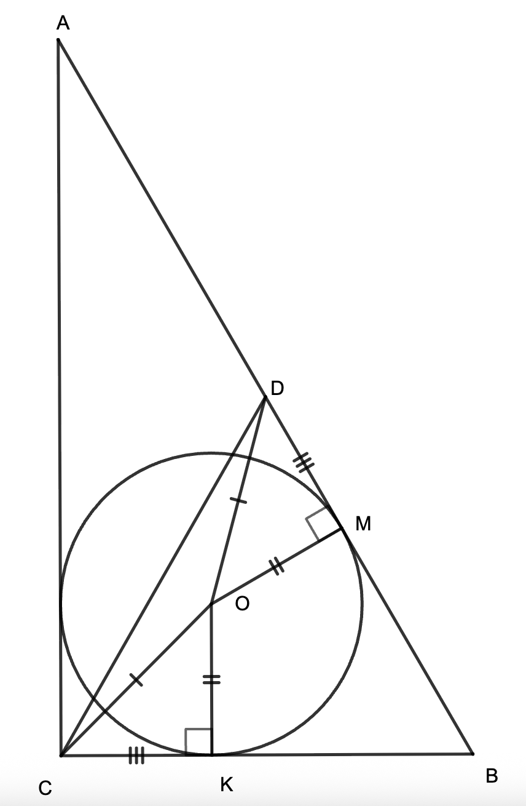
- $DE$ և $AB$ ուղիղների հատման կետը նշանակենք $L$-ով։ Նկատենք, որ $∆DEC=∆BEL⇒DC=BL,$ այսինքն $DC=AB=BL=CB$: Ստացվեց, որ $∠ACL={90}^{0}$, և քանի որ $∠AFL={90}^{0},$ ուրեմն $A, F, C և L$ կետերը գտնվում են $B$ կենտրոնով շրջանագծի վրա։ Ըստ խնդրի պայմանի $∠ABC={40}^{0}⇒∠ACB=∠CAB=\left({180}^{0}-{40}^{0}\right):2={70}^{0}, իսկ ∠DFC={180}^{0}-{70}^{0}={110}^{0}$:
